ДОДАТКИ

ДОДАТОК А
Анкета для оцінки рівня зацікавленості студентів у використанні AR-ігор у навчальному процесі
Шановний студенте! Просимо вас відповісти на запитання анкети, яка допоможе визначити ефективність використання ігрових програм з доповненою реальністю у навчальному процесі.
- Ваш вік:
- 18-20 років
  - 21-23 роки
  - 24+ роки
- Чи використовували ви раніше AR-додатки в навчанні?
  - Так
  - Ні
- Оцініть рівень вашої зацікавленості у використанні AR-ігор для навчання (за шкалою від 1 до 5):
  - 1 – зовсім не цікаво
  - 2 – скоріше не цікаво
  - 3 – нейтрально
  - 4 – цікаво
  - 5 – дуже цікаво
- Які переваги AR-ігор ви відзначили? (можна обрати кілька варіантів)
  - Легкість у засвоєнні матеріалу
  - Інтерактивність
  - Мотивація до навчання
  - Краща візуалізація складних тем
  - Інше (вкажіть) ________________
- Чи хотіли б ви, щоб AR-ігри використовувалися частіше в освітньому процесі?
  - Так
  - Ні
Дякуємо за участь у дослідженні!

ДОДАТОК Б
Приклад розробленої AR-гри "Algorithm Quest"
Опис:
"Algorithm Quest" — це навчальна гра з доповненою реальністю, що допомагає студентам освоїти алгоритми та структури даних у візуальному середовищі.
Функціональність:
- Взаємодія з віртуальними 3D-об’єктами алгоритмів
- Виконання кроків алгоритму з можливістю їхньої візуалізації
- Розпізнавання коду через камеру пристрою
- Завдання на оптимізацію алгоритмів
Інструкція користувача:
- Відкрийте додаток та наведіть камеру на спеціальні мітки, щоб завантажити AR-моделі.
- Оберіть алгоритм для вивчення (сортування, пошук, рекурсія тощо).
- Взаємодійте з моделями, аналізуйте їхню роботу та тестуйте власні рішення.
- Виконуйте інтерактивні завдання для закріплення знань.

ДОДАТОК В
Графічне відображення етапів розробки AR-ігор у середовищі Unity з 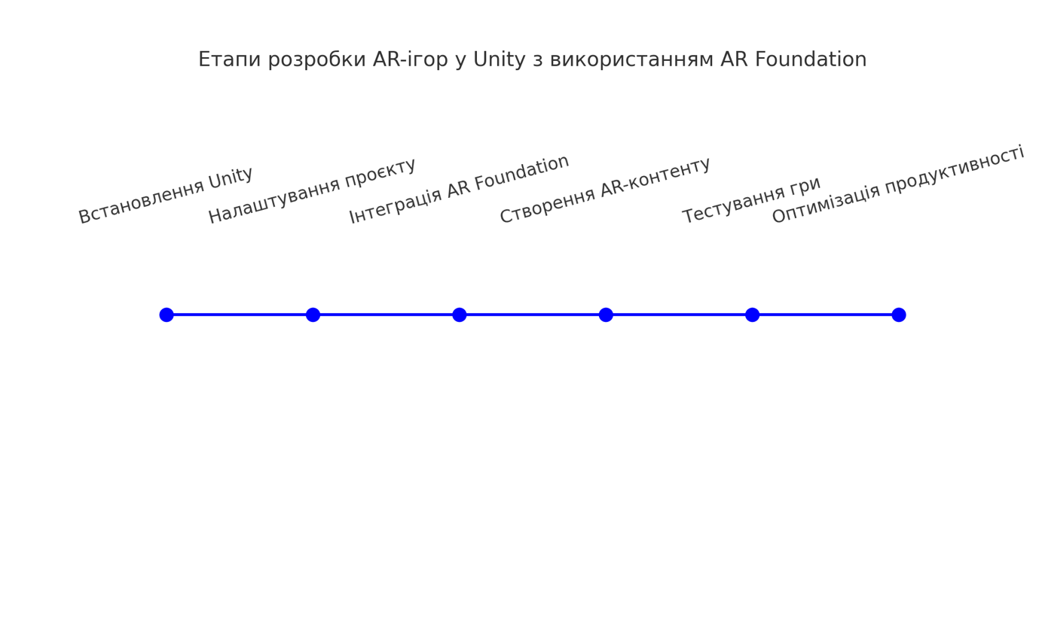

ДОДАТОК Г

Порівняльна таблиця ефективності засвоєння матеріалу студентами контрольної та експериментальної груп

Навчальний аспект | Контрольна група (до, %) | Контрольна група (після, %) | Експериментальна група (до, %) | Експериментальна група (після, %)
Алгоритми та структури даних | 56 | 68 | 55 | 85
Кібербезпека та захист інформації | 50 | 62 | 48 | 80
Програмування та налагодження коду | 54 | 66 | 53 | 84

ДОДАТОК Д
Приклад програмного коду для роботи з AR-об’єктами в Unity (мовою C#)

using UnityEngine;
using UnityEngine.XR.ARFoundation;
using UnityEngine.XR.ARSubsystems;

public class PlaceObject : MonoBehaviour
{
public GameObject objectPrefab;
private ARRaycastManager raycastManager;
private GameObject spawnedObject;

void Start()
{
raycastManager = GetComponent<ARRaycastManager>();
}

void Update()
{
if (Input.touchCount > 0)
{
Touch touch = Input.GetTouch(0);
if (raycastManager.Raycast(touch.position, out var hits, TrackableType.PlaneWithinPolygon))
{
Pose hitPose = hits[0].pose;
if (spawnedObject == null)
{
spawnedObject = Instantiate(objectPrefab, hitPose.position, hitPose.rotation);
}
else
{
spawnedObject.transform.position = hitPose.position;
}
}
}
}
}

ДОДАТОК Е
Опис методики тестування розроблених AR-ігор
Методика тестування передбачала аналіз ефективності AR-ігор за такими критеріями:
- Час засвоєння матеріалу
- Відсоток правильно виконаних завдань
- Рівень зацікавленості студентів
Було проведено опитування та тестування серед 60 студентів, з яких 30 працювали за традиційною методикою, а 30 — з AR-іграми.

ДОДАТОК Є
Діаграми рівня мотивації студентів до та після використання AR-ігор
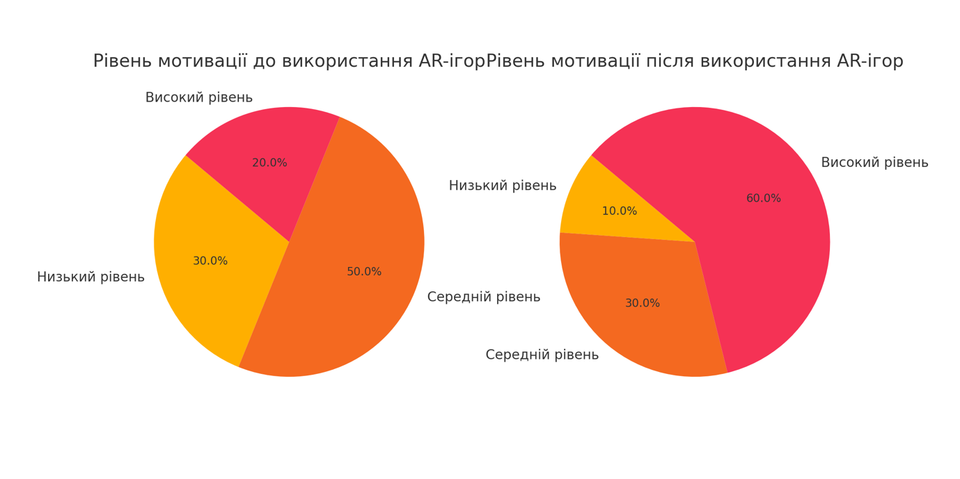

ДОДАТОК Ж
Відгуки викладачів та студентів про використання AR-ігор
Відгук студента:
"Використання AR-ігор значно спростило розуміння алгоритмів. Тепер я можу візуалізувати, як працюють сортування та рекурсія!"
Відгук викладача:
"Я помітив, що студенти краще засвоюють матеріал та більш охоче беруть участь у практичних заняттях."

ДОДАТОК З
Приклад практичного завдання для студентів з використанням AR-додатків
Завдання:
- Відкрийте AR-додаток "Algorithm Quest" та оберіть розділ "Сортування масивів".
- Використовуючи доповнену реальність, візуалізуйте алгоритми "Bubble Sort" та "Quick Sort".
- Опишіть різницю між алгоритмами та зробіть висновок щодо їхньої ефективності.
- Виконайте завдання у додатку, вказавши оптимальний алгоритм для масиву з 1000 елементів.

